MANUAL – INCENTIVO À QUALIFICAÇÃO

APRESENTAÇÃO

O presente manual tem como objetivo trazer orientações gerais para o cadastro eletrônico dos processos de Incentivo à Qualificação, por meio do SEI – Sistema Eletrônico de Informações.

O que é Incentivo à Qualificação?

De acordo com a Lei 11.091/2005, será concedido Incentivo à Qualificação ao servidor técnico-administrativo que possuir educação formal superior ao exigido para o cargo de que é titular.
Educação formal é a educação oferecida pelos sistemas formais de ensino, por meio de instituições públicas e privadas, nos diferentes níveis da educação brasileira, entendidos como educação básica e educação superior e que conferem diploma. Os cursos devem ser reconhecidos pelo Ministério da Educação.
Conforme previsto na Lei 12.772/2012, o Incentivo à Qualificação será concedido conforme tabela abaixo:

Nível de escolaridade formal superior ao previsto para o exercício do cargo | Área de conhecimento com relação direta | Área de conhecimento com relação indireta
Ensino fundamental completo | 10% | -
Ensino médio completo | 15% | -
Ensino médio profissionalizante ou ensino médio com curso técnico completo | 20% | 10%
Curso de graduação completo | 25% | 15%
Especialização com carga horária igual ou superior a 360h | 30% | 20%
Mestrado | 52% | 35%
Doutorado | 75% | 50%
Fonte: Anexo IV da Lei 11.091/2005

Quando posso requerer o Incentivo à Qualificação?

Você poderá requerer o Incentivo à Qualificação após a conclusão do curso, de posse de um documento como declaração ou atestado.
O documento deverá constar que você concluiu o curso, sem ressalvas.
Por exemplo: um servidor que concluiu o mestrado em um curso da UFLA deverá apresentar o atestado emitido pela DRCA (Diretoria de Registro e Controle Acadêmico), constando que seu diploma encontra-se em fase de expedição. A ata de defesa não é suficiente.
Conforme consta no requerimento, se o documento apresentado não é o documento definitivo (como o diploma para o caso de curso de graduação), o servidor compromete-se a apresentá-lo no prazo de seis meses, estando ciente de que a não apresentação, sem justificativa, acarretará a suspensão dos efeitos financeiros do referido incentivo.

A partir de quando o Incentivo à Qualificação será concedido?

O Incentivo à Qualificação será concedido a partir da data do cadastro do processo digital, com a apresentação dos documentos necessários para a sua concessão. Por isso, assim que tiver o documento de conclusão, você deverá cadastrar o seu requerimento.

INSTRUÇÕES PARA O CADASTRO DE PROCESSO
DE INCENTIVO À QUALIFICAÇÃO NO SEI

No Menu que se localiza ao lado esquerdo da tela clique em Iniciar Processo:

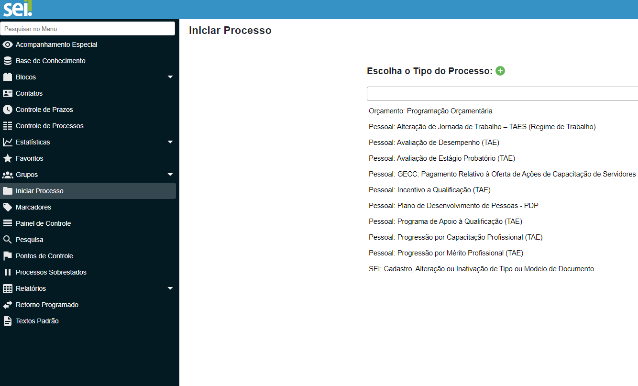

- Em tipo de processo selecione: Pessoal: Incentivo à Qualificação (TAE)

Em seguida, o sistema exibirá a seguinte tela:

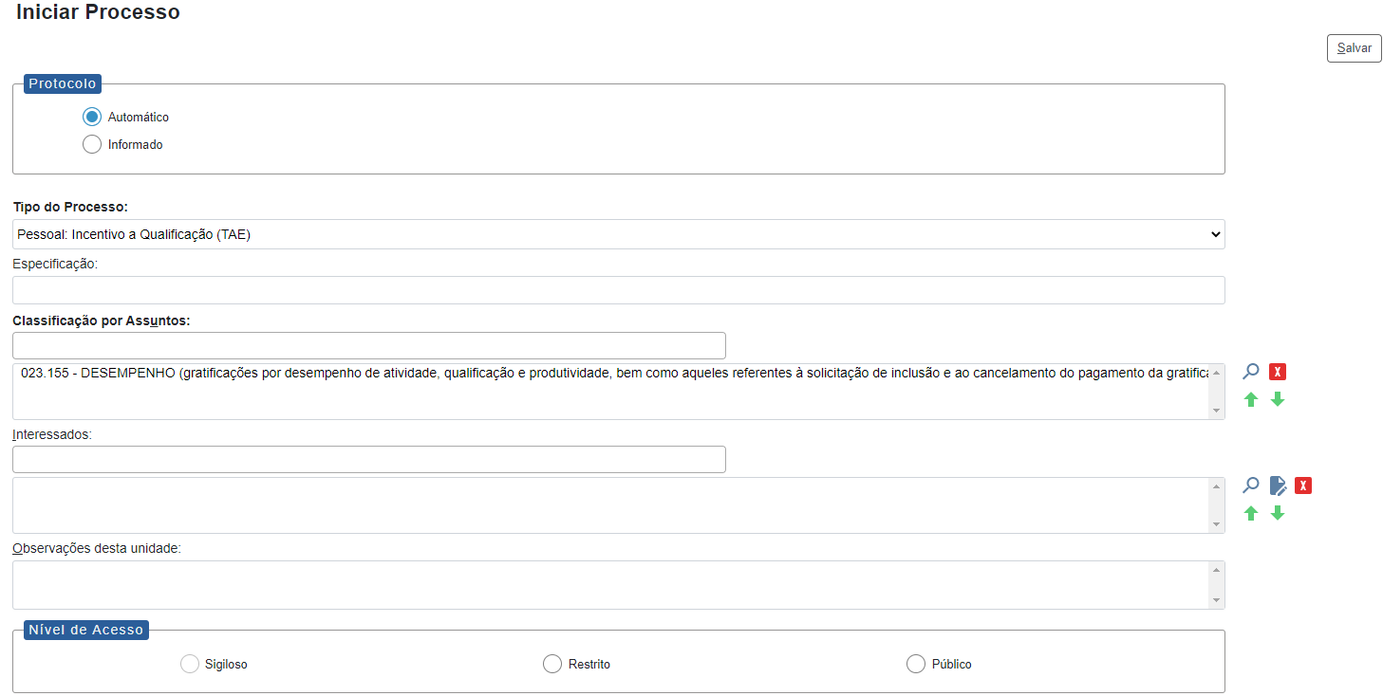

Você irá preencher os campos descritos abaixo:

Protocolo: Ficará selecionado o modo Automático.
Especificação: Nome completo da pessoa interessada no processo.
Interessados: Caso não apareça o seu nome automaticamente, você deve digitar.
Nível de acesso: Selecione o nível de acesso como restrito.
Hipótese Legal: Ao selecionar o processo como restrito, você deverá clicar na opção de Informação Pessoal (Art. 31 da Lei 12.527/2011).

Salve esta página no botão Salvar no canto direito superior ou inferior da tela.
O próximo passo será Incluir Documento.
Você deverá clicar no primeiro ícone da barra de tarefas.

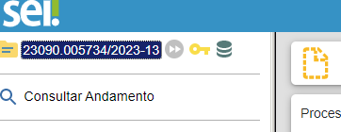

Em seguida, será aberta a seguinte página:

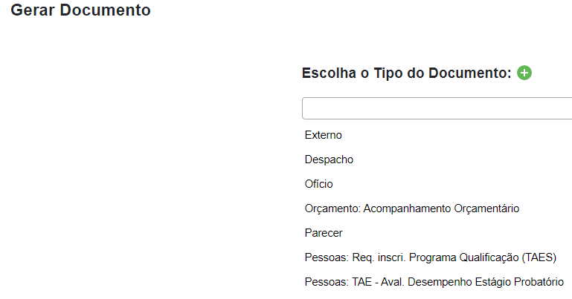
Clique no botão com sinal de Adição.

Em seguida selecione a opção: Pessoas: Req. Incentivo à qualificação.
Para facilitar a pesquisa clique no espaço de pesquisa e digite pessoas.

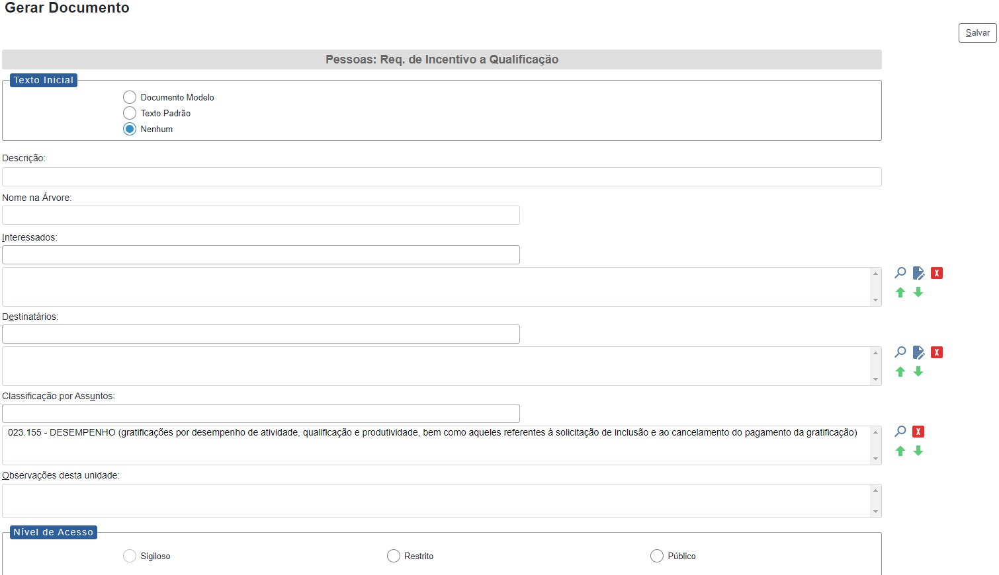

Você deverá preencher os campos descritos abaixo:

Texto inicial: está selecionado automaticamente.
Descrição: Nome completo da pessoa interessada.
Nome na árvore: Solicitação de incentivo à qualificação (sugestão).
Destinatários: SECAV (Setor de capacitação e avaliação).
Nível de acesso do requerimento: Restrito.
Hipótese Legal: Ao selecionar o processo como restrito, você deverá clicar na opção de Informação Pessoal (Art. 31 da Lei 12.527/2011).

Salve esta página no botão Salvar no canto direito superior ou inferior da tela.

Será gerado um modelo de requerimento. Para editá-lo, clique no ícone .

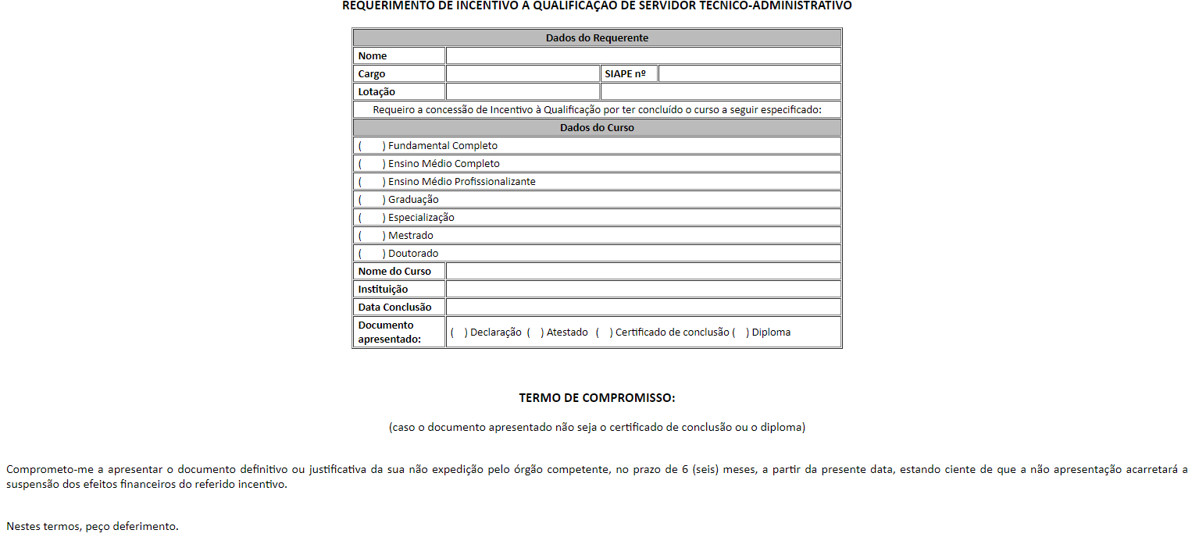

Insira os seus dados pessoais e os dados do curso realizado.
Salve este documento clicando no botão Salvar localizado no canto superior esquerdo.

Em seguida, clique no botão Assinar ao lado direito do botão Salvar. Insira o seu login e senha do SEI.

Concluída a etapa do requerimento, você deverá anexar os documentos que comprovem a conclusão do curso realizado.

Para anexar documento externo ao SEI (documento não gerado pelo SEI) será necessário incluir novo documento.

Você deverá escolher a primeira opção, Externo.

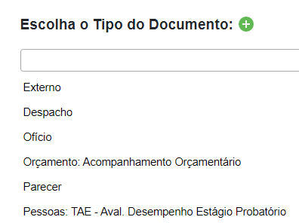

Em seguida, preencha os seguintes campos:

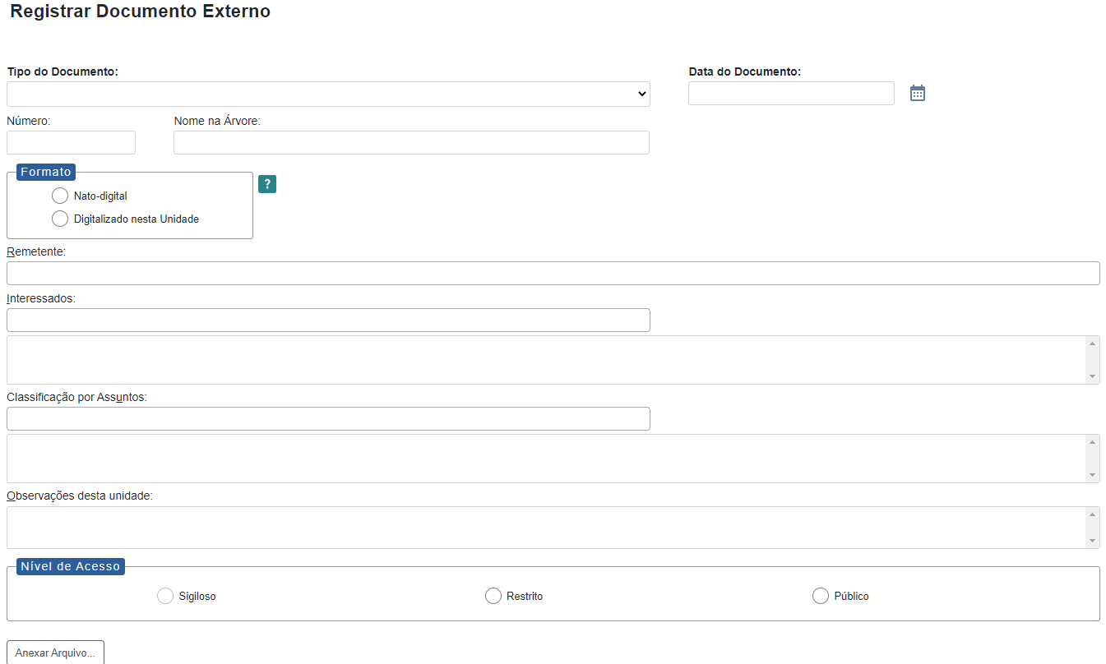

Tipo de documento: Poderá ser Atestado ou Declaração, ou o Diploma caso este já tenha sido emitido.
Nome na árvore: Nome que aparece na frente do tipo de documento (pode deixar em branco).
Data do documento: informar a data do documento que está sendo incluído
Formato: Nato-digital
Remetente: Nome da (o) interessada (o)
Interessados: repete o remetente
Nível de acesso: Restrito
Hipótese Legal: Ao selecionar o processo como restrito, você deverá clicar na opção de Informação Pessoal (Art. 31 da Lei 12.527/2011).

Após anexar os certificados, clique no ícone enviar processo .
Você deverá preencher o campo Unidades como Secav (Setor de Capacitação e Avaliação).
Em seguida, clique no botão Enviar no canto superior direito da tela.
O processo será recebido e analisado na unidade de destino Secav.

Coordenadoria de Desenvolvimento de Pessoas/PROGEPE
Telefones: 35-3829-5152
E-mail: secav.progepe@ufla.br

